**格子达论文检测系统操作手册**

**（学生版）**

# 登录系统

浏览器输入网址：http://www.gocheck.cn./page/login.jsp

登陆账号为**1773**+学号（例学号201801，账号**1773**201801），默认初始密码为123456，初次登陆修改默认密码并绑定手机号。密码忘记可通过手机号重置密码。登录后请核实个人信息准确无误。

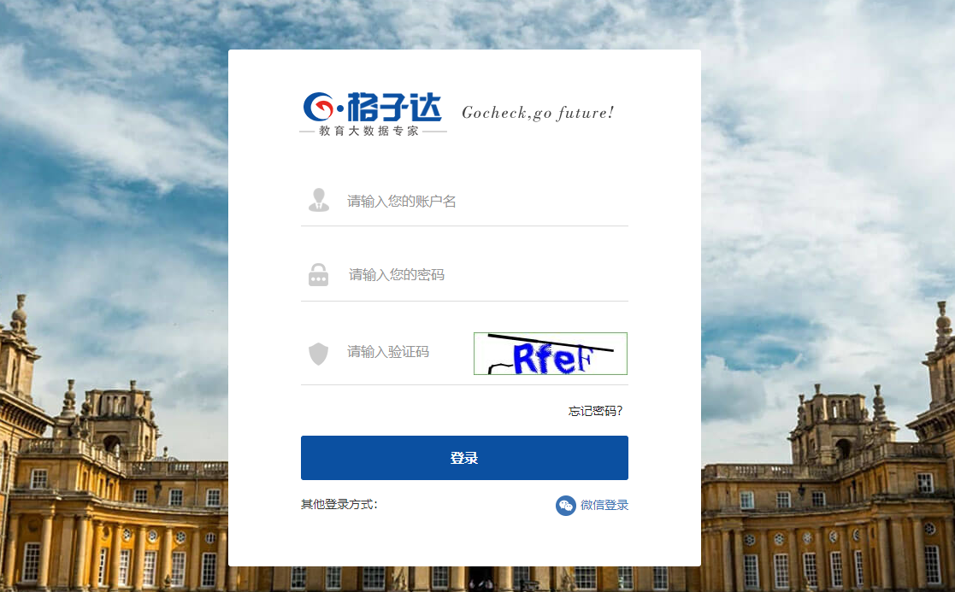

如图示：登录界面

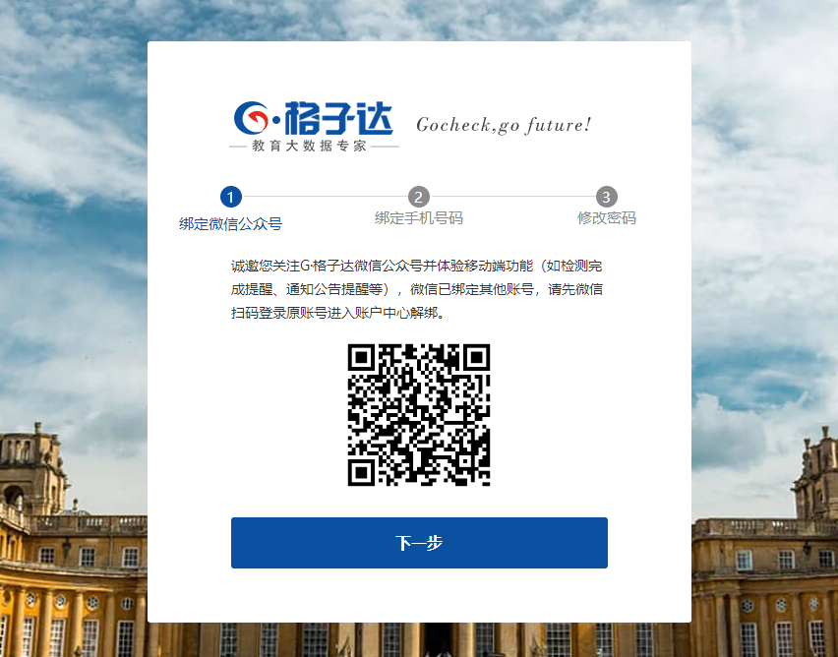

如图示：初次登陆绑定手机号/重置密码

# 申报课题

按照图示申报课题→导师审核，若已确认课题，可跳过本步骤。

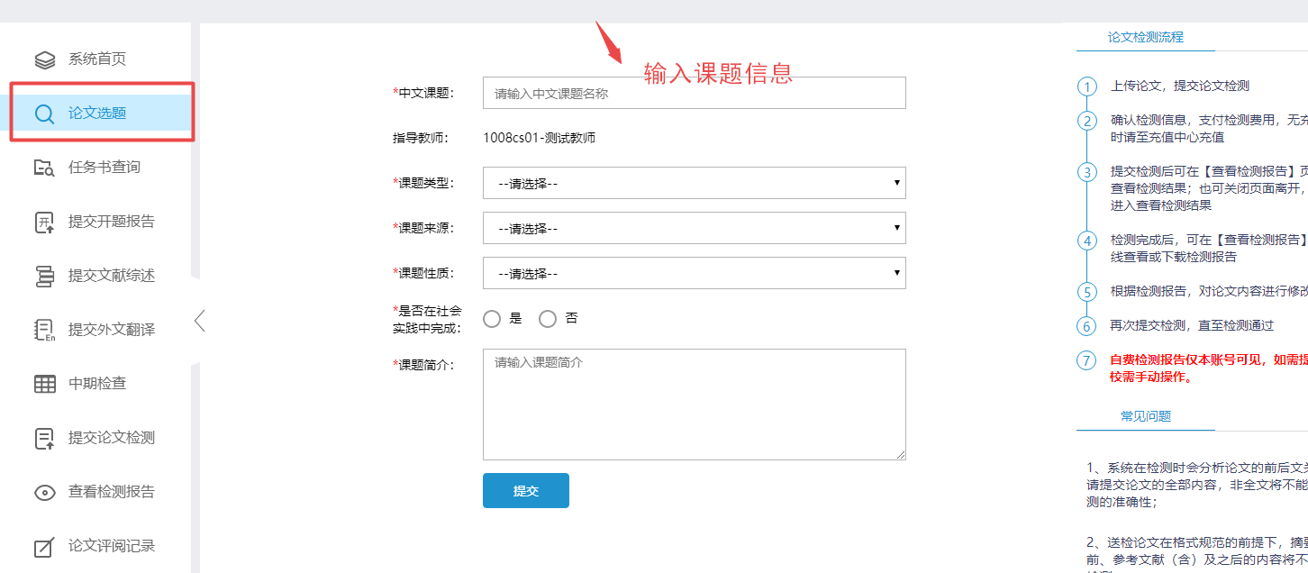

如图示：申报选题

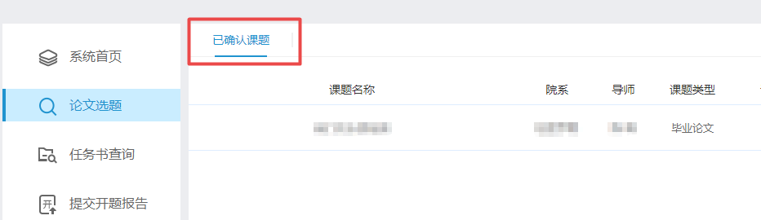

如图示：课题已双选确认

# 提交过程材料

按照导师要求，上传开题报告

1.已上传导师未审核需修改：联系导师审核退回

2.已审核通过需修改：联系导师撤销审核并审核退回

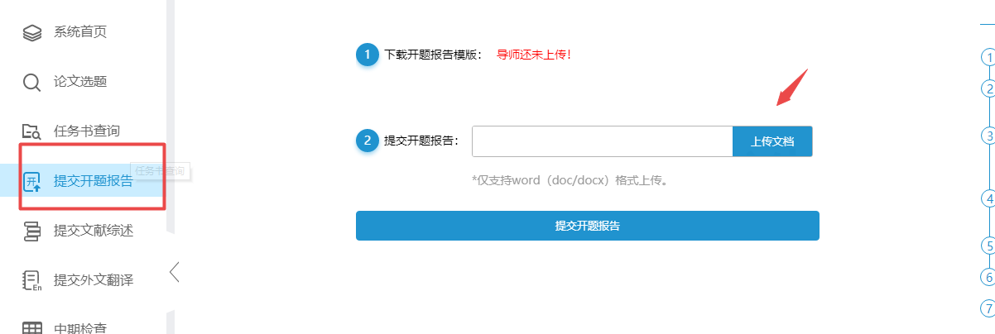

# 论文提交/检测

**（一） 提交论文注意事项**

1. 格子达系统是学校认可的唯一官方检测渠道。学校会为每位学生分配检测账户和次数。请使用本系统进行查重。避免使用其它途径检测造成检测结果不一致、论文泄露等。
2. 建议同学们将提交的文档命名为：“学号_姓名_班级_论文题目”，便于系统提取作者姓名。若学校有要求，以学校要求为准。
3. 支持上传doc、docx、wps格式文档；学校要求对论文进行格式检测，建议格式为docx。
4. 请不要强制修改文档的后缀名（如将.wps的文件强制重命名为.doc或.docx的文件），因为可能导致文档解析失败，您可以打开文档通过另存为的方式修改格式；
5. 最大支持上传30M以内的文档，如超过该大小，请压缩文档内的图片等内容，压缩方法可参考系统页面帮助中心；
6. 因为系统具备应届互抄检测功能，所以请不要在本人账户替他人上传论文文档检测，否则会导致本人论文与他人论文检测到相似;
7. 请不要上传已设置密码保护或限制编辑的文档，否则系统会因没有密码或权限导致读取失败，影响正常检测;
8. 每位学生共分配2次免费次数，请合理利用。若使用完仍未达到合格要求，需自费检测至合格。
9. 使用分配次数提交检测，默认学校可见。使用付费自检，默认仅本人账户可见，也可在检测结果出来后将最新一次提交记录手动改为学校可见。
10. 导师端评阅学生最新一次论文提交记录。在导师给出评阅结果前，请勿重复提交论文，否则将会覆盖为最新一次提交内容。
11. 请对照学校格式规范书写。系统在检测时会自动去除不计重部分，因此请提交论文全文。
12. 上传答辩前定稿后，请各位同学提醒导师在系统内评分。**定稿评分完成即可参加答辩；答辩完成后请及时提交符合要求的终稿，学校将统一检测。**
13. **提交论文**

**提交论文初稿、修改稿、答辩前定稿**

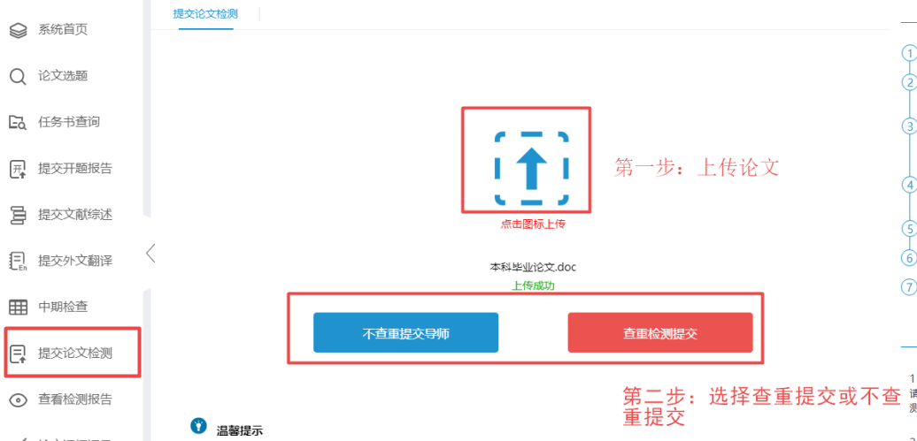

如图示：提交论文

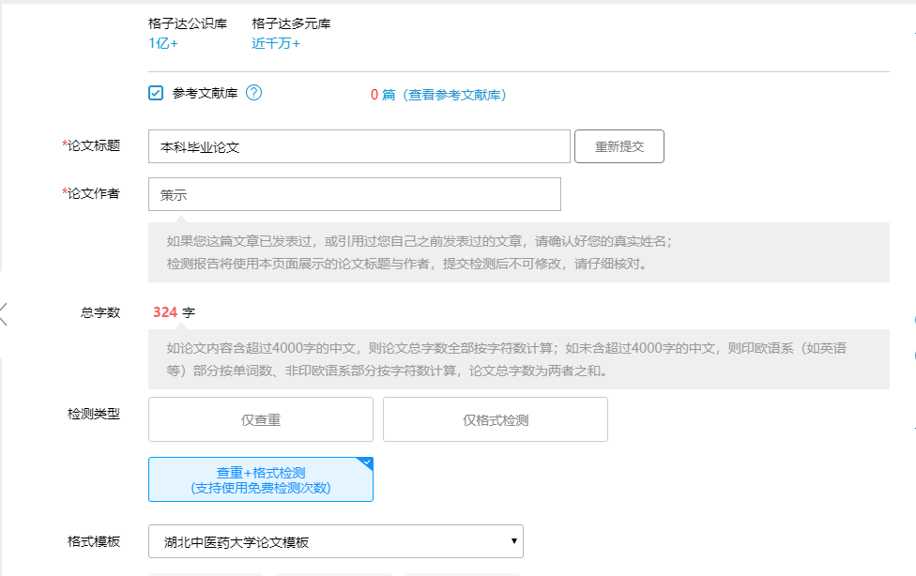

如图示：提交论文检测，提交后标题和作者显示于报告中、不可修改

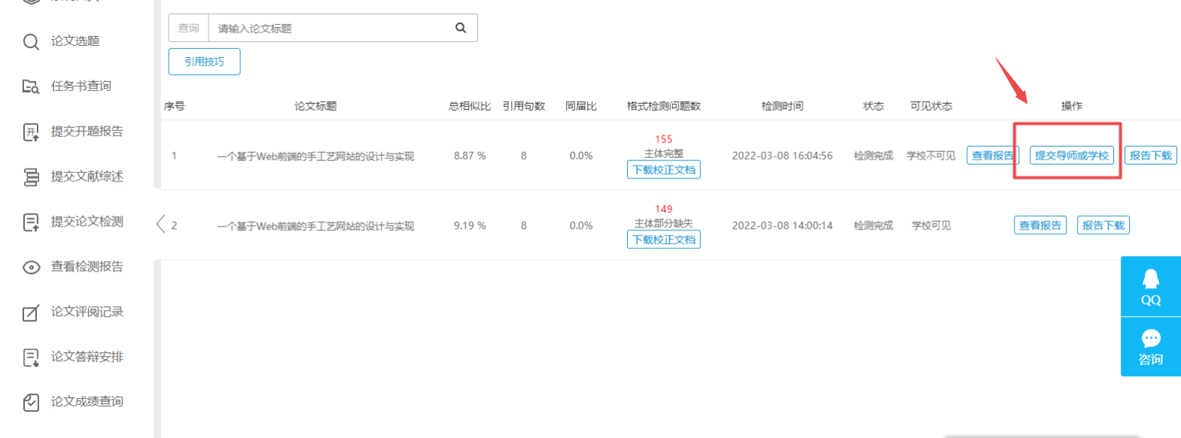

如图示：最新一次自费检测提交至导师

1. **查看论文评阅**

**点击【论文评阅记录】,可查看评阅状态、导师评阅内容。**

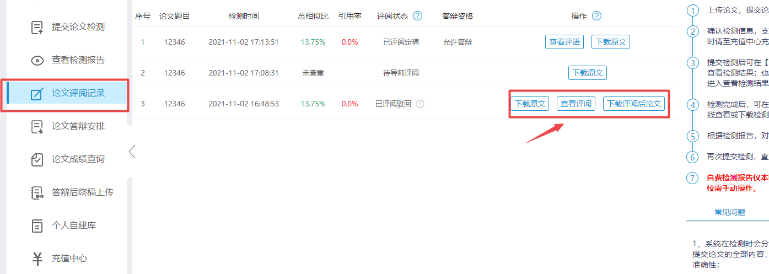

1. **答辩后终稿上传**

在答辩完成后，学校会进行论文全检工作，故**所有学生还需要在学校规定的时间范围内，通过“答辩后终稿上传”上传答辩后论文终稿**。

重点注意：

1、请在学校要求时间内进行提交，学校账户仅保留查看最新一条提交记录

2、**学校将会统一进行检测，请上传符合要求的终稿**。如检测不合格则按学校相关规定处理

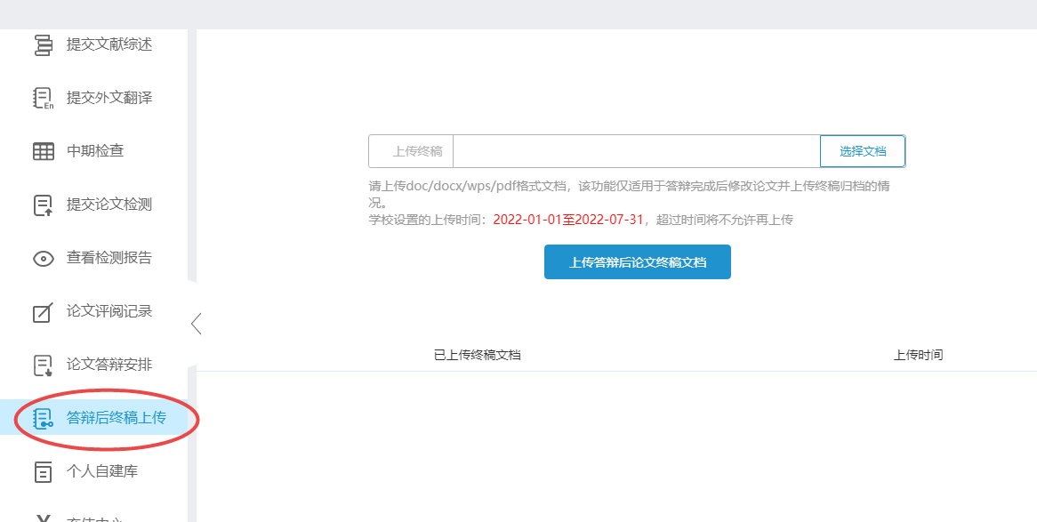

# 查看检测报告

可在线查看检测报告，也可下载检测报告到本地。

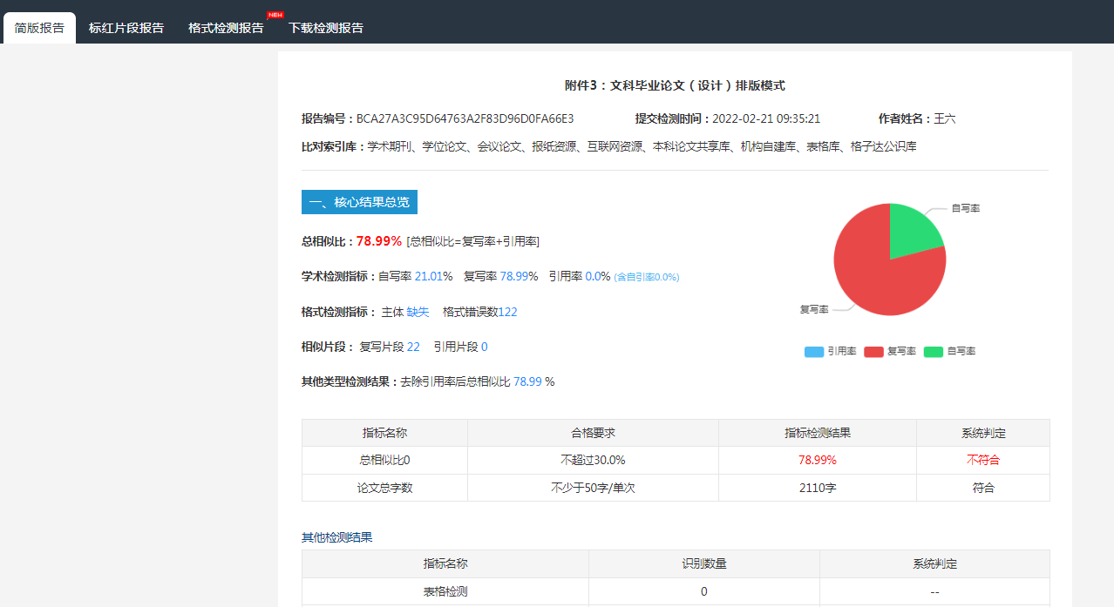

如图示：查看和下载检测报告

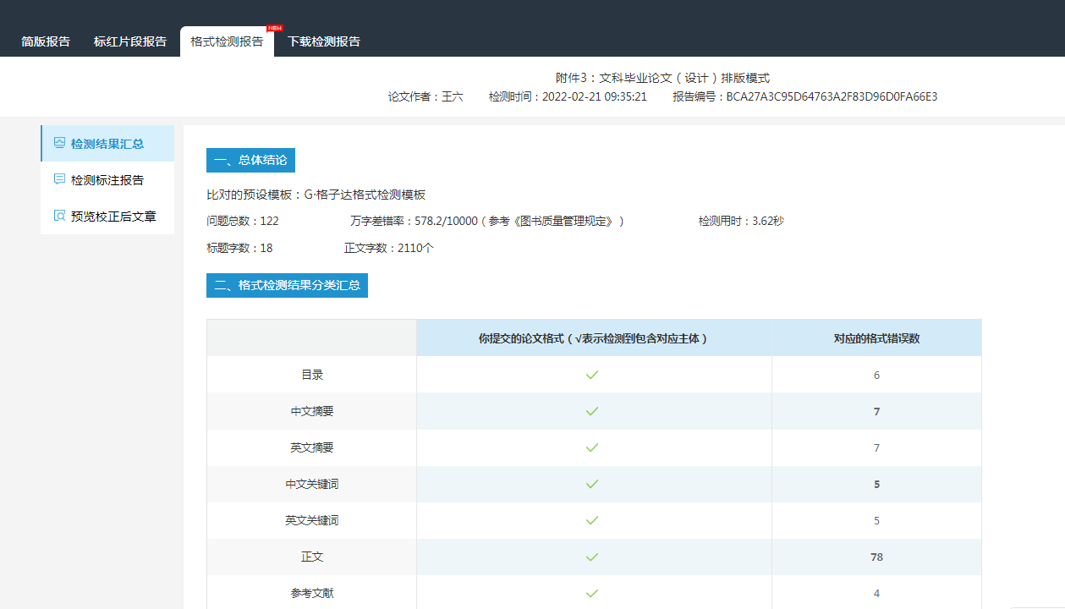

如图示：查看格式检测报告

**注：学校注重论文格式规范要求，所有送检论文检测相似比的同时会进行格式检测，并出具相似比查重报告及格式检测报告。（建议使用DOCX格式文档进行检测）**

# 学生服务

1. 希望同学们提交论文之前，一定完善论文格式和提高论文质量。
2. 论文检测相关疑问解答，可以通过
3. 客服QQ：800113999 咨询热线：400-699-3389
4. 系统页面右下角直接咨询:8:30--23:30人工在线

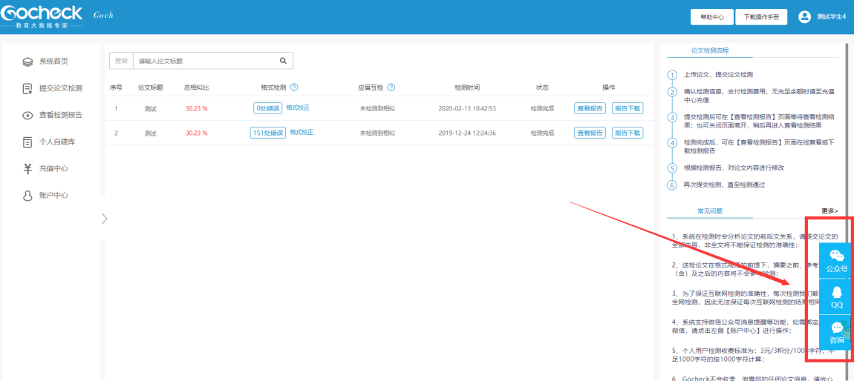

# 常见问题

1. **“主体缺失”是什么意思？**

主体缺失是格式检测的结果，主体即摘要、关键词、正文、参考文献、致谢等（可直接在检测结果中查看所有必备论文主体）；主体缺失即为某一主体未被正常识别，如未书写、格式不正确等，可点击查看报告--- 格式检测报告，可以看到格式检测的详细结果。格式检测报告仅供参考，对查重结果没有影响。您可以根据格式检测报告进行参考后适当修改。格式规范最终以学校要求为准。

1. **检测结果多久可以出？**

格子达系统的检测效率为1万字以下论文的检测最小耗时1分钟，3-5万字论文的检测最小耗时在5-10分钟，英文论文检测由于需要链接国外服务器可能时间稍长，请耐心等待，请您及时刷新页面查看检测结果。

1. **目录、参考文献为什么会查重？**

目录、参考文献属于不查重范围。若参与查重、请对照学校格式规范是否一致。

目录建议使用自动生成的形式。